再興中學103學年度家長職涯經驗分享
八年義班主講人: 李奕諒 先生
本學期家長職涯分享，八義邀請到了李睿謙同學的父親，李奕諒先生。李爸爸在金融證券業服務，已經數十寒暑。這份工作乍看下，當然是為了客戶賺錢；然而，其中酸楚和竅門，卻不是三言兩語可窮盡。談到工作需要具備的能力時，李爸爸首先強調：負責與道德。「君子愛財，取之有道」在金融領域裡，往往容易迷失自己的初衷，失落了自己的立場，進而走偏鋒、行險路，這些都是道德感不夠強烈，以及對己的責任心不夠旺盛。在這個行業中，洞察力、口才、應變能力固然重要，但是，原則、本心，才是讓李爸爸能夠在這瞬息萬變的行業中，穩立泰山的關鍵。
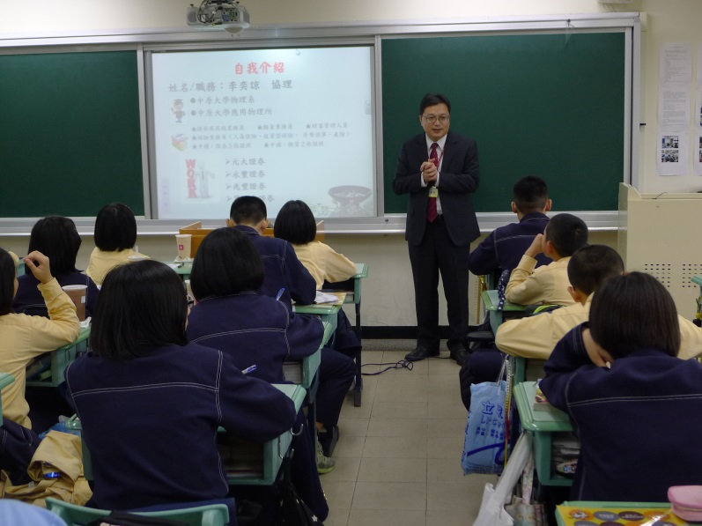 | 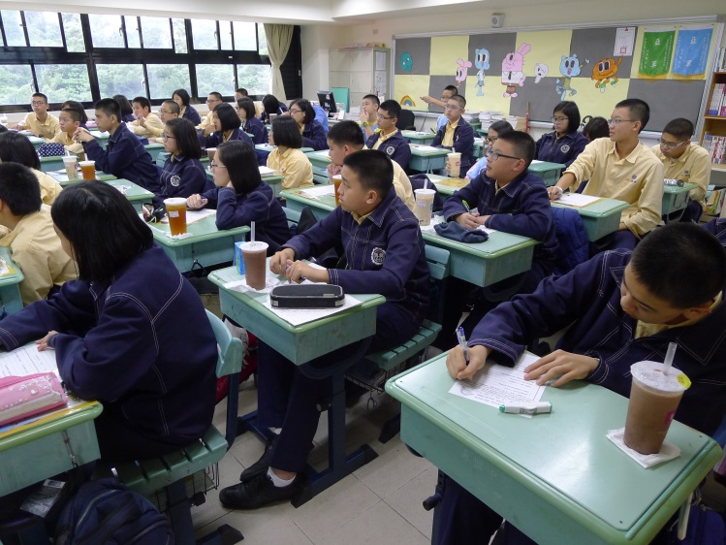
李爸爸為我們分享工作上的心路歷程 | 同學們認真聆聽李爸爸的專業解說
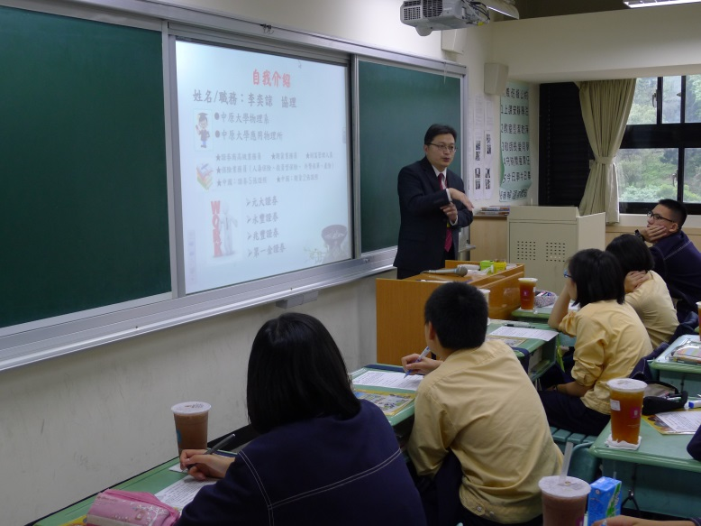 | 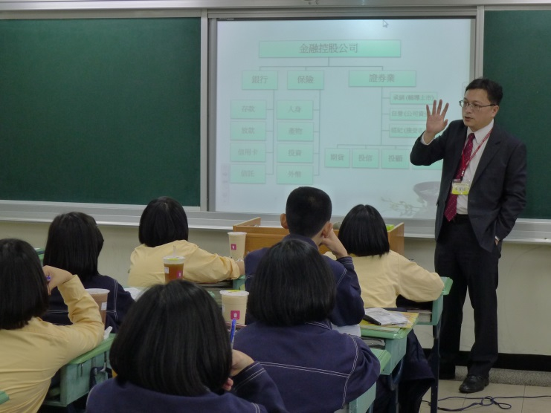
李爸爸鼓勵同學們多閱讀增廣內涵 | 同學們經過講座獲益良多

